实验13 电容耦合回路相位鉴频器

—、实验准备
1．做本实验时应具备的知识点：
- FM波的解调
- 电容耦合回路相位鉴频器
- S形鉴频特性
2．做本实验时所用到的仪器：
- 变容二极管调频模块
- 电容耦合回路相位鉴频器模块
- 双踪示波器
- 万用表

二、实验目的
1．了解调频波产生和解调的全过程以及整机调试方法，建立起调频系统的初步概念；
2．了解电容耦合回路相位鉴频器的工作原理；
3．了解鉴频特性（S形曲线）的正确调试方法；
4．熟悉初、次级回路电容、耦合电容对于电容耦合回路相位鉴频器工作的影响。

三、实验内容
1．调频-鉴频过程观察：用示波器观测调频器输入、输出波形，鉴频器输入、输出波形；
2．鉴频特性（S形曲线）观察；
3．观察初级回路电容、次级回路电容、耦合电容变化对S形特性曲线的影响；
4．观察初级回路电容、次级回路电容、耦合电容变化对FM波解调的影响。

四、基本原理
本实验采用平衡叠加型电容耦合回路相位鉴频器，实验电路如图13-1所示：
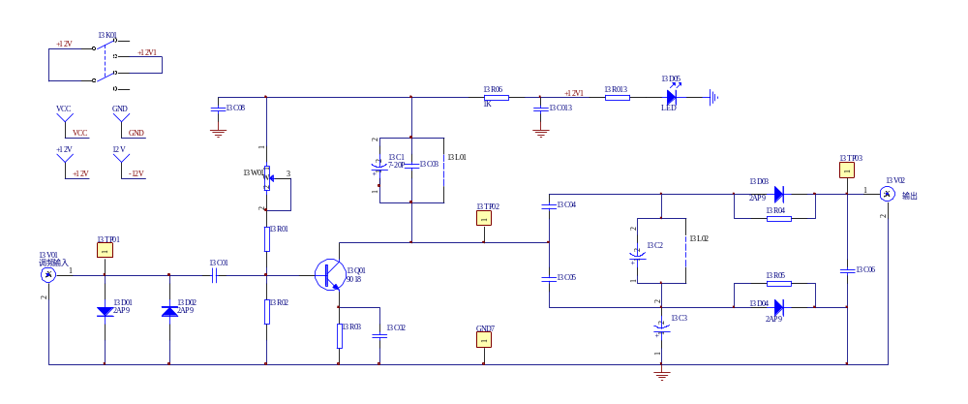
图13-1 相位鉴频器实验电路
相位鉴频器由频相转换电路和鉴相器两部分组成。输入的调频信号加到放大器13Q01的基极上。放大管的负载是频相转换电路，该电路是通过电容13C3耦合的双调谐回路。初级和次级都调谐在中心频率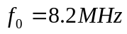上。初级回路电压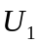直接加到次级回路中的串联电容13C04、13C05的中心点上，作为鉴相器的参考电压；同时，又经电容13C3耦合到次级回路，作为鉴相器的输入电压，即加在13L02两端用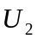表示。鉴相器采用两个并联二极管检波电路。检波后的低频信号经RC滤波器输出。

五、实验步骤
1．实验准备
插装好电容耦合回路相位鉴频器和变容二极管调频器模块，接通电源，即可开始实验。
2．调频-鉴频过程观察（该实验与实验12中的内容有部分重复）
⑴ 以实验12中的方法产生FM波（示波器监视），并将调频器单元的输出连接到鉴频器单元的输入上。
用示波器观察鉴频输出波形，此时可观察到频率为1kHz的正弦波。如果没有波形,应调整12W01和13W01,如果波形不好，需调整13C₁、13C₂、13C₃。建议采用示波器作双线观察：CH1接调频器输入端12P01，CH2接鉴频器输出端13TP03，并作比较。
⑵ 若增大调制信号幅度，则鉴频器输出信号幅度亦会相应增大（在一定范围内）。
3．三个电容变化对FM波解调的影响
与本实验的2相同，观察半可变电容13C₁、13C₂、13C₃变化对于鉴频器输出端解调波形的影响。

六、实验报告要求
1．画出调频-鉴频系统正常工作时的调频器输入、输出波形和鉴频器输入、输出波形。
2．根据实验数据，说明可变电容13C₁、13C₂、13C₃变化对于鉴频器输出解调波形影响。
3．总结由本实验所获得的体会。

